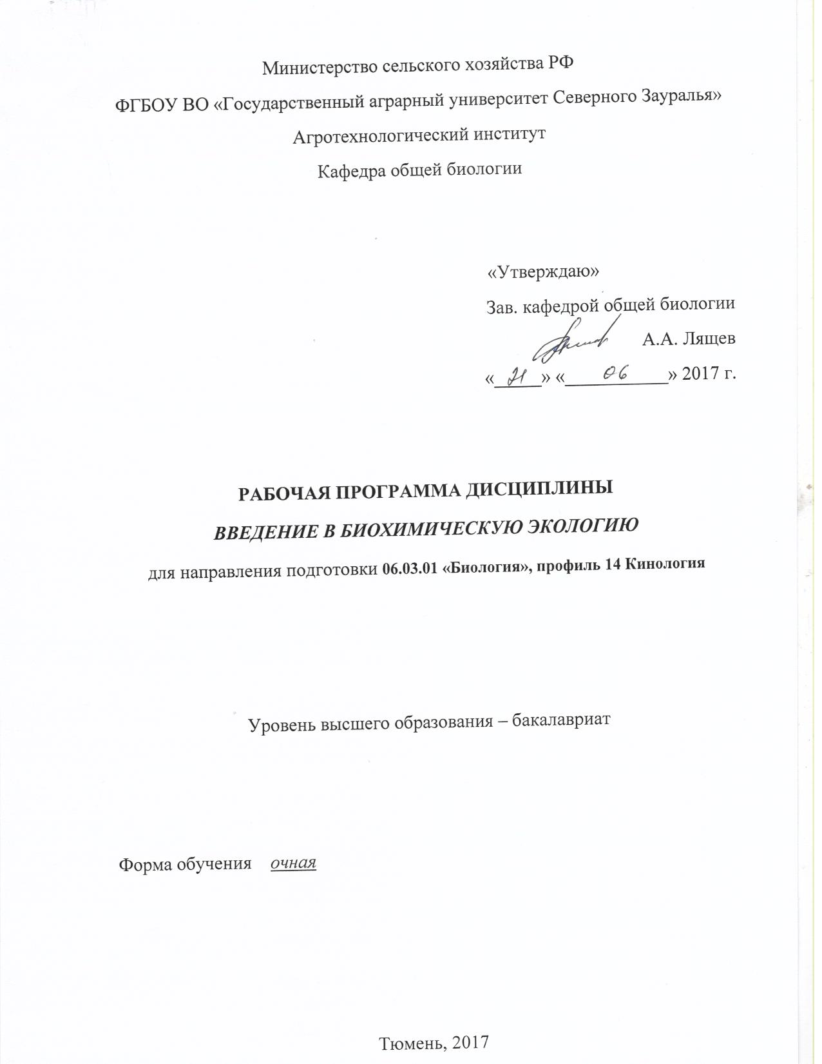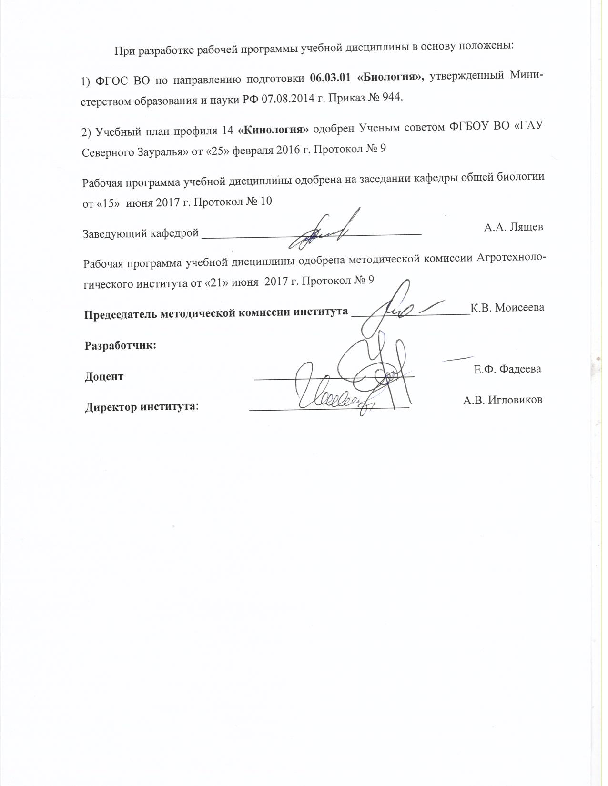

- Перечень планируемых результатов обучения по дисциплине, соотнесенных с результатами освоения образовательной программы

Код компетенции | Результаты  освоения | Перечень планируемых результатов обучения по дисциплине
ОПК-2 | способность использовать экологическую грамотность и базовые знания в области физики, химии, наук о Земле и биологии в жизненных ситуациях, прогнозировать последствия своей профессиональной деятельности, нести ответственность за свои решения. | знать:  - влияние экологических факторов среды на организм;  - ответные реакции организма на факторы среды и чужеродные вещества;  - объем, дозировку и интенсивность факторов, влияющих на биохимические процессы в организме.  уметь:  - применять знания о биохимическом составе организмов и химии окружающей среды для определения реакции на внешнее влияние;  - объяснять изменения биохимического состава организмов при воздействии факторов окружающей среды;  - использовать биохимические показатели для характеристики экологической безопасности продукции животного и растительного происхождения.  владеть:  - навыками обработки и анализа экспериментальных данных, систематизации результатов и разработки физиологических подходов для повышения эффективности работы с животными.
ОПК-5 | способность применять знание принципов клеточной организации биологических объектов, биофизических и биохимических основ, мембранных процессов и молекулярных механизмов жизнедеятельности. | знать:  - принципы клеточной организации организмов;  - биохимические основы и энергетику основных процессов, протекающих в живом организме;  - основные способы детоксикации веществ-загрязнителей в организме.  уметь:  - объяснять закономерности мембранной организации клеток организма и их участие в метаболических процессах;  - применять знания о механизме детоксикации на клеточном и организменном уровне на практике.  владеть:  - навыками обработки и анализа экспериментальных данных о состоянии живого организма под влиянием факторов окружающей среды.

- Место дисциплины в структуре образовательной программы
Дисциплина относится к Блоку 2 вариативной части, к дисциплинам по выбору студентов. Для изучения дисциплины требуются знания в области экологии, химии, биохимии, раскрывающих химическую природу и свойства жизненно важных соединений, владение методами количественного и качественного химического анализа. Предшествующими дисциплинами являются физиология человека и животных, физиология растений, зоология, генетика, химия, физика. Данная дисциплина предшествует государственной итоговой аттестации (ГИА). Дисциплина изучается на 4 курсе, в 8 семестре по очной форме обучения.
- Объем дисциплины и виды учебной работы
Общая трудоемкость дисциплины составляет 72 часа, 2 зачетных единицы.
Вид учебной работы | Очная форма обучения
Аудиторные занятия (всего) | 36
В том числе: | -
Лекции | 12
Практические занятия (ПЗ) | 24
Самостоятельная работа (всего) | 36
В том числе: | -
Проработка материалов лекций, подготовка к ПЗ, зачету | 18
Самостоятельное изучение тем | 3
Сообщения | 15
Вид промежуточной аттестации | зачет
Общая трудоемкость | 72 ч.  2 з.е.

- Содержание дисциплины

  - Содержание разделов дисциплины
№ п/п | Наименование раздела дисциплины | Содержание раздела
1. | Введение в биохимическую экологию | Предмет биохимической экологии, объекты и методы биохимических исследований. Понятие экологического кризиса. Типы взаимоотношений между организмами и организмами и окружающей средой. Функции веществ во взаимодействиях. Классификация типов химических воздействий организма на среду.
2. | Эколого-биохимические взаимодействия между организмами | Понятие экосообществ. Внутри- и межвидовые типы взаимодействий, способы их осуществления. Понятие феромонов, мико- и афлатоксинов. Высокая специфичность пищевых предпочтений животных. Формирование специфичности трофических цепей, значение агрегации, конденсации и метилирования молекул. Роль алкалоидов, терпенов, полифенольных веществ для растительных организмов.
3. | Биохимическая адаптация организмов. Роль ВВП и изоферментов | Типы биохимической адаптации: генетическая, акклиматизации и немедленная адаптация. Адаптация к засухе, холоду, затоплению, условиям высокогорья, сопутствующие биохимические изменения. Роль изоферментов и ВВП в адаптации. Понятие аллостерической модификации ферментов. Вещества, определяющие пищевое поведение животных (аттрактанты, репелленты, токсины, др.).
4. | Аллелопатия. Механизмы обезвреживания токсинов | Причины появления в ходе эволюции аллелопатических взаимоотношений между растительными организмами. Ингибирование и стимуляция ростовых процессов. Понятие почвоутомления в агрофитоценозах. Биогербициды в практике сельскохозяйственного производства. Механизм обезвреживания токсинов.
5. | Ядовитые растения и животные | Причины появления токсичных веществ у растений и животных. Биохимический состав растительных и животных ядов. Основные признаки отравления растительными и животными ядами, способы обезвреживания.
6. | Загрязнение окружающей среды и связанные с ним мутации | Главные особенности ксенобиотиков – устойчивость в биосфере и трансформация. Токсические и мутагенные загрязняющие вещества. Способы биотрансформации в живом организме, роль ферментов в обезвреживании. Радионуклиды, особенности их трансформации.

  - Разделы дисциплины и междисциплинарные связи с обеспечиваемыми (последующими) дисциплинами

№ п/п | Наименование последующих дисциплин | Номера разделов дисциплины
№ п/п | Наименование последующих дисциплин | 1 | 2 | 3 | 4 | 5 | 6
1 | Государственная итоговая аттестация | + | + | + | + | + | +

  - Разделы дисциплин и виды занятий

№ п/п | Наименование раздела  дисциплины | Лек-ции | Практ. зан. | СРС | Всего, час.
1 | 2 | 3 | 4 | 7 | 8
1. | Введение в биохимическую экологию. | 2 | 4 | 6 | 12
2. | Эколого-биохимические взаимодействия между организмами. | 2 | 4 | 6 | 12
3. | Биохимическая адаптация организмов. | 2 | 4 | 6 | 12
4. | Аллелопатия. Механизмы обезвреживания токсинов. | 2 | 4 | 6 | 12
5. | Ядовитые растения и животные. | 2 | 2 | 4 | 8
6. | Загрязнение окружающей среды и связанные с ним мутации. | 2 | 6 | 8 | 16
Всего: |  | 12 | 24 | 36 | 72

4.4. Практические занятия
№  п/п | № раздела дисциплины | Наименование практических занятий | Трудоемкость, час.
1 | 2 | 3 | 4
1. | 1-6 | 1. Предмет и задачи биохимической экологии.  2. Трофические и молекулярные взаимоотношения между организмами.  3. Типы химических воздействий на окружающую среду (алломоны, кайромоны, феромоны)  4. Функции веществ, осуществляющих взаимодействие организмов.  5. Методы биохимической экологии. | 4
2. | 2 | 1. Понятие экосообществ, их роль во внутри- и межвидовых взаимоотношениях организмов.  2. Роль мико- и афлатоксинов во взаимоотношениях грибов и животных.  3. Роль феромонов во взаимоотношениях между животными.  4. Вещества, определяющие специфичность пищевых предпочтений животных (гликозиды, алкалоиды, белки).  5. Понятие аттрактантов, репеллентов и ядов животных. | 4
3. | 3 | 1. Типы биохимической адаптации.  2. Влияние почвенно-климатических условий на адаптацию.  3. Адаптация к холоду, затоплению, повышенной концентрации солей, др.  4. Роль ВВП в адаптации организмов.  5. Значение изоферментов в адаптации организмов. | 4
4. | 4,6 | 1. Общая характеристика аллелопатически активных соединений.  2. Понятие почвоутомления.  3. Проблема использования биогербицидов в практике с/х производства.  4. Азотсодержащие и безазотистые токсины.  5. Детоксикация химически активных соединений растениями. | 4
5. | 5 | 1. Токсины живых организмов, общая характеристика.  2. Ядовитые растения, опасность поражения ими животных при кормлении.  3. Роль ВВП в обеспечении функции защиты растительного организма.  4. Ядовитые животные.  5. Способы детоксикации ядов. | 2
6. | 6 | 1. Общая характеристика загрязняющих веществ.  2. Токсические и мутагенные ксенобиотики.  3. Главные причины мутагенеза.  4. Биотрансформация ксенобиотиков.  5. Особенности связывания радионуклидов и тяжелых металлов. | 6
Итого: |  |  | 24

4.5. Примерная тематика курсовых проектов (работ) – не предусмотрено УП.

5. Учебно-методическое обеспечение самостоятельной работы обучающихся по дисциплине (очная форма обучения)
№  п/п | Наименование раздела | Виды СРС | Всего часов | Вид  контроля
1 | 2 | 3 | 4 | 5
 | Введение в биохимическую экологию | Проработка материалов лекций, подготовка к ПЗ, зачету | 4 | зачет  собеседование
 | Введение в биохимическую экологию | Сообщения | 2 | защита  сообщения
2. | Эколого-биохимические взаимодействия между организмами | Проработка материалов лекций, подготовка к ПЗ, зачету | 2 | тестирование  зачет  собеседование
2. | Эколого-биохимические взаимодействия между организмами | Сообщения | 4 | защита  сообщения
3. | Биохимическая адаптация организмов | Проработка материалов лекций, подготовка к ПЗ, зачету | 4 | тестирование  зачет  собеседование
3. | Биохимическая адаптация организмов | Сообщения | 2 | защита  сообщения
4. | Аллелопатия. Механизмы обезвреживания токсинов | Проработка материалов лекций, подготовка к ПЗ, зачету | 4 | тестирование  зачет  собеседование
4. | Аллелопатия. Механизмы обезвреживания токсинов | Сообщения | 2 | защита  сообщения
5. | Ядовитые растения и животные | Проработка материалов лекций, подготовка к ПЗ, зачету | 2 | зачет  собеседование
5. | Ядовитые растения и животные | Сообщения | 2 | защита  сообщения
6. | Загрязнение окружающей среды и связанные с ним мутации | Проработка материалов лекций, подготовка к ПЗ, зачету | 2 | тестирование  зачет  собеседование
6. | Загрязнение окружающей среды и связанные с ним мутации | Сообщения | 3 | защита  сообщения
6. | Загрязнение окружающей среды и связанные с ним мутации | Самостоятельное изучение тем (5.2) | 3 | собеседование
Итого часов в семестре: |  |  | 36

5.1. Учебно-методические материалы для самостоятельной работы

1. Фадеева Е.Ф. Учебно-методическое пособие по биохимии / Е.Ф. Фадеева. – Тюмень: ГАУК ТОНБ. – 2014. – 118 с.

5.2. Темы, выносимые на самостоятельное обучение
Раздел 6.
1. Антропогенное воздействие на природу и его последствия.
2. Ксенобиотики как главные факторы, вызывающие мутагенез и канцерогенез.
3. Использование репеллентов в лесном хозяйстве и практике сельскохозяйственного производства.

5.3. Темы сообщений
1. Экологический кризис в современном мире.
2. Трофические взаимоотношения между организмами.
3. Молекулярные взаимоотношения между организмами, определяющие и регулирующие экологические процессы.
4. Вещества, служащие биохимическим оружием живых организмов.
5. Внутри- и межвидовые взаимодействия в экосообществах.
6. Пищевые предпочтения животных.
7. Биохимическая адаптация и эволюция организмов.
8. Роль изоферментов и ВВП в адаптации организмов.
9. Сущность аллелопатии, примеры её использования.
10. Ядовитые растения.
11. Ядовитые животные, способы детоксикации ядов.
12. Загрязнение окружающей среды и её последствия.

5.4. Темы рефератов
1. Глобальный экологический кризис.
2. Трофические взаимоотношения между организмами.
3. Молекулярные взаимоотношения между организмами, определяющие и регулирующие экологические процессы.
4. Вещества, служащие биохимическим оружием живых организмов.
5. Внутри- и межвидовые взаимодействия в экосообществах.
6. Пищевые предпочтения животных.
7. Биохимическая адаптация и эволюция организмов.
8. Роль изоферментов и ВВП в адаптации организмов.
9. Сущность аллелопатии, примеры её использования.
10. Ядовитые растения Тюменской области.
11. Ядовитые животные, способы детоксикации ядов.
12. Загрязнение окружающей среды и её последствия.

6. Фонд оценочных средств для проведения промежуточной аттестации для обучающихся по дисциплине (в приложении 1)

6.1.Перечень компетенций с указанием этапов их формирования в процессе усвоения образовательной программы
№ п/п | Контролируемые разделы дисциплины  (результаты по разделам) | Код контролируемой компетенции (или её части) | Наименование оценочного  средства
1. | Химические вещества, отвечающие за взаимоотношения животных | ОПК-2, ОПК-5 (знать) | вопросы к зачету, вопросы к собеседованию, темы сообщений
2. | Эколого-биохимические взаимодействия внутри экосообществ | ОПК-2, ОПК-5 (знать) | тестовые задания  вопросы к зачету вопросы к собеседованию, темы сообщений
3. | Биохимическая адаптация животных, роль ВВП и изоферментов в адаптации | ОПК-2, ОПК-5 (знать, уметь) | тестовые задания  вопросы к зачету, вопросы к собеседованию, темы сообщений
4. | Аллелопатия в практике с/х производства, лесном хозяйстве | ОПК-2, ОПК-5 (знать, уметь) | вопросы к собеседованию тестовые задания  темы сообщений  вопросы к зачету
5. | Ядовитые растения, особенности их использования в ветеринарной практике | ОПК-2, ОПК-5 (знать) | вопросы к собеседованию темы сообщений  вопросы к зачету
6. | Мониторинг влияния загрязняющих веществ на мутации животных | ОПК-2, ОПК-5 | тестовые задания  вопросы к собеседованию  темы сообщений  вопросы к зачету

6.2. Описание показателей и критериев оценивания компетенций на различных этапах их формирования, описание шкал оценивания:
Показатели  оценивания | Критерии оценивания
Показатели  оценивания | Достаточный уровень (удовлетворительно) |  | Средний уровень  (хорошо) | Высокий уровень  (отлично)

ОПК-2 Способность использовать экологическую грамотность и базовые знания в области физики, химии, наук о Земле и биологии в жизненных ситуациях, прогнозировать последствия своей профессиональной деятельности, нести ответственность за свои решения.
Знать: | в основном - влияние факторов окружающей среды на живой организм; ответные реакции организма на факторы среды и чужеродные вещества; объем, дозировку и интенсивность факторов, влияющих на биохимические процессы в организме. | хорошо - влияние факторов окружающей среды на живой организм; ответные реакции организма на факторы среды и чужеродные вещества; объем, дозировку и интенсивность факторов, влияющих на биохимические процессы в организме. |  | в полной мере - влияние факторов окружающей среды на живой организм; ответные реакции организма на факторы среды и чужеродные вещества; объем, дозировку и интенсивность факторов, влияющих на биохимические процессы в организме.
Уметь: | относительно хорошо применять знания о биохимическом составе организмов и химии окружающей среды для определения реакции на внешнее влияние; объяснять изменения биохимического состава организмов при воздействии факторов окружающей среды; использовать биохимические показатели для характеристики экологической безопасности продукции животного и растительного происхождения. | хорошо применять знания о биохимическом составе организмов и химии окружающей среды для определения реакции на внешнее влияние; объяснять изменения биохимического состава организмов при воздействии факторов окружающей среды; использовать биохимические показатели для характеристики экологической безопасности продукции животного и растительного происхождения и может применять знания на практике. |  | очень хорошо применять знания о биохимическом составе организмов и химии окружающей среды для определения реакции на внешнее влияние; объяснять изменения биохимического состава организмов при воздействии факторов окружающей среды; использовать биохимические показатели для характеристики экологической безопасности продукции животного, растительного происхождения.
Иметь навыки и/ или опыт: | обработки и анализа экспериментальных данных, систематизации результатов. | обработки и анализа экспериментальных данных, систематизации результатов. |  | обработки и анализа экспериментальных данных, систематизации результатов.

ОПК-5 Способность применять знания принципов клеточной организации биологических объектов, биофизических и биохимических основ, мембранных процессов и молекулярных механизмов жизнедеятельности.
Знать: | в основном принципы клеточной организации живых организмов; биохимические основы и энергетику основных процессов, протекающих в живом организме; основные способы детоксикации веществ-загрязнителей в организме. | хорошо принципы клеточной организации живых организмов; биохимические основы и энергетику основных процессов, протекающих в живом организме; основные способы детоксикации веществ-загрязнителей в организме. |  | в полной мере принципы клеточной организации живых организмов; биохимические основы и энергетику основных процессов, протекающих в живом организме; основные способы детоксикации веществ-загрязнителей в организме.
Уметь: | относительно хорошо объяснять закономерности мембранной организации клеток организма и их участие в метаболических процессах; применять знания о механизме детоксикации на клеточном и организменном уровне на практике. | хорошо объяснять закономерности мембранной организации клеток организма и их участие в метаболических процессах; применять знания о механизме детоксикации на клеточном и организменном уровне на практике. |  | очень хорошо объяснять закономерности мембранной организации клеток организма и их участие в метаболических процессах; применять знания о механизме детоксикации на клеточном и организменном уровне на практике.
Иметь навыки и/ или опыт: | обработки и анализа экспериментальных данных о состоянии живого организма под влиянием факторов окружающей среды. | обработки и анализа экспериментальных данных о состоянии живого организма под влиянием факторов окружающей среды. |  | обработки и анализа экспериментальных данных о состоянии живого организма под влиянием факторов окружающей среды.

6.3. Типовые контрольные задания или иные материалы

Указаны в приложении 1.

6.4. Методические материалы, определяющие процедуры оценивания знаний, умений, навыков и (или) опыта деятельности, характеризующих этапы формирования компетенций
Процедура оценивания зачета

Зачет проходит в письменной форме и собеседования. Студенту достается вариант задания путем случайного выбора и предоставляется 15 минут на подготовку. Защита готового решения происходит в виде собеседования, на что отводится 5 минут. Задание состоит из 10 вопросов, включая обычные, требующие письменного ответа, или тестовые с возможными вариантами ответов, из которых необходимо выбрать правильный.

7. Учебно-методическое и информационное обеспечение дисциплины:
а) основная литература:

1. Фадеева Е.Ф. Биохимия растений / Е.Ф. Фадеева – Т.: ГАУК ТОНБ. – 2014. – 308 с.
2. Фадеева Е.Ф. Основы биохимии сельскохозяйственной продукции / Е.Ф. Фадеева. – Тюмень: ТГСХА. – 2012. – 180 с.
3. Комов В.П. Биохимия / В.П. Комов, В.Н. Шведова. – М.: Дрофа. – 2008. – 638 с. – ISBN 978-5-358-04872-0.
б) дополнительная литература:

1. Саловарова В.П. Введение в биохимическую экологию / В.П. Саловарова, А.А. Приставка, О.А. Береснёва. – Иркутск: ИГУ. – 2007. – 159 с. – ISBN 9785962402246.
2. Коваленко Л.В. Биохимические основы химии биологически активных веществ [Электронный ресурс] : учеб. пособие — Электрон. дан. — М. : Изд-во "Лаборатория знаний". – 2015. — 323 с. — Режим доступа: https://e.lanbook.com/book/70702.
3. Лабутова Н.М. Основы биогеохимии: учеб. пособие [Электронный ресурс] : учеб. пособие / Лабутова Н.М., Банкина Т.А.. — Электрон. дан. — Санкт-Петербург: СПбГУ, 2013. — 240 с. — Режим доступа: https://e.lanbook.com/book/94696.
4. Нельсон, Д. Основы биохимии Ленинджера: в 3 т. Т. 1: Основы биохимии, строение и катализ [Электронный ресурс] : учеб. пособие / Д. Нельсон, М. Кокс ; под ред. А. А. Богданова и С. Н. Кочеткова ; пер. с англ. канд. хим. наук Т. П. Мосоловой, канд. хим. наук Е. М. Молочкиной, канд. биол. наук В. В. Белова. — Электрон. дан. — М. : Изд-во "Лаб-рия знаний", 2017. — 749 с. — Режим доступа: https://e.lanbook.com/book/103034.
5. Уилсон, К. Принципы и методы биохимии и молекулярной биологии [Электронный ресурс] : учеб. пособие / К. Уилсон, Д. Уолкер. — Электрон. дан. — Москва : Издательство "Лаборатория знаний", 2015. — 855 с. — Режим доступа: https://e.lanbook.com/book/66244.
8. Перечень ресурсов информационно-телекоммуникационной сети "Интернет"
http://www.protein.bio.msu.ru/biokhimiya/index.htm - Интернет версия международного журнала по биохимии и биохимическим аспектам молекулярной биологии, биоорганической химии, микробиологии, иммунологии, физиологии и биомедицинских исследований. Статьи в pdf-формате.
http://elibrary.ru/defaultx.asp - Научная электронная библиотека, крупнейший российский информационный портал в области науки, технологии, медицины и образования, содержащий рефераты и полные тексты более 12 млн научных статей и публикаций.
http://lake.baikal.ru/ru/courses/show.htmlaction=show&id=35 – научно-образовательный центр «Байкал». Программа учебного курса «Введение в биохимическую экологию» и учебное пособие: Саловарова В. П. Введение в биохимическую экологию : учеб. пособие / В. П. Саловарова, А. А. Приставка, О. А. Берсенева. – Иркутск : Изд-во Иркут. гос. ун-та, 2007. – 159 с.
http://window.edu.ru/window/libraryp_rid=26881 - Матасова Л.В., Хицова Л.Н., Попова Т.Н., Научный редактор проф., Артюхов В.Г. Биохимическая экология: Учебное пособие. - Воронеж: Изд-во ВГУ, 2003. - 63 с.

9. Методические указания для обучающихся по освоению дисциплины

1. Фадеева Е.Ф. Учебно-методическое пособие по биохимии / Е.Ф. Фадеева. – Тюмень: ГАУК ТОНБ. – 2014. – 118 с.

10. Перечень информационных технологий – не требуется.

11. Материально-техническое обеспечение дисциплины:

Для материально-технического обеспечения дисциплины имеется специализированная аудитория № 425 «Биохимия растений и генетика». Лекционные и практические занятия проводятся с применением мультимедийных и компьютерных технологий, используются слайды, плакаты и соответствующее оборудование (мультимедийный проектор, экран, кодоскоп, ксерокс для размножения раздаточного материала, др.).

